Floquet-BdG 未归类与未复现诊断
右端减弱但更对称：近 miss 不等于参考机制
逐条件审计 · 不新增类别 · 不追加种子
2026-11-11 不补算体 winding，未计算 N=640

目录
以下页码为可见缓存；在 Word/WPS 中更新域可刷新。

一、未归类不是单一机制 2
二、右端减弱为何未复现 3
三、条件审计与后续边界 4

一、未归类不是单一机制
未归类内部存在三种描述性组合：两个正向但尾部缩短或不对称上升、四个混合符号组合、一个右端减弱但更对称。它们不是新的分类学。
seed | r | Δ右端 | Δ总端点 | ΔL50 | Δ不对称度 | 未满足参考条件
2 | 0.05 | 0.10091 | 0.15961 | -3 | 0.021037 | right_delta_not_negative；edge_delta_not_negative；L50_not_positive
3 | 0.05 | 0.0048511 | 0.065381 | 9 | 0.088267 | right_delta_not_negative；edge_delta_not_negative
5 | 0.05 | -0.0064706 | 0.017641 | 1 | 0.038623 | edge_delta_not_negative
1 | 0.1 | 0.17761 | 0.27786 | -7 | 0.052081 | right_delta_not_negative；edge_delta_not_negative；L50_not_positive
3 | 0.1 | 0.024193 | 0.15969 | -5 | -0.24299 | right_delta_not_negative；edge_delta_not_negative；L50_not_positive；asymmetry_delta_not_positive
5 | 0.1 | -0.091903 | -0.0075208 | 18 | -0.32512 | asymmetry_delta_not_positive
7 | 0.1 | 0.13348 | 0.23169 | 1 | 0.018871 | right_delta_not_negative；edge_delta_not_negative
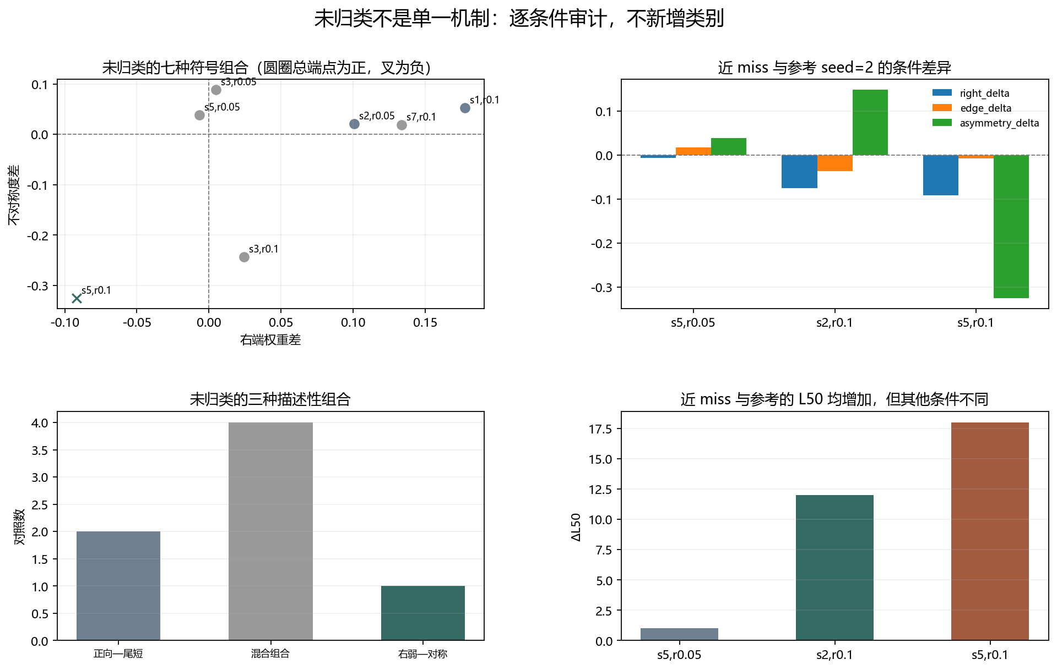
图 1 未归类的符号组合、描述性计数和近 miss 条件。

二、右端减弱为何未复现
参考的右端减弱—尾部变宽要求同时满足：右端差为负、总端点差为负、L50 为正、不对称度差为正。seed=4–7 中没有单元同时满足，故复现数为 0。
$R < 0, E < 0, ΔL50 > 0, ΔA > 0$
seed／r | Δ右端 | Δ总端点 | ΔL50 | Δ不对称度 | 阻断条件
5／0.05 | -0.0064706 | 0.017641 | 1 | 0.038623 | edge_delta_not_negative
5／0.1 | -0.091903 | -0.0075208 | 18 | -0.32512 | asymmetry_delta_not_positive
2／0.1 | -0.075914 | -0.036168 | 12 | 0.14779 | 参考签名
seed=5、r=0.05 的右端减弱且不对称度增加，但总端点仍增加，缺少 edge_delta_not_negative 条件。seed=5、r=0.1 的右端和总端点均下降、L50 增加，但不对称度下降，形成右端减弱但更对称，缺少 asymmetry_delta_not_positive 条件。
两种尺寸的联合判据仍通过，不能称端点消失。近 miss 可指导结构分析，但不能通过修改参考定义制造复现。

三、条件审计与后续边界
审计对象 | 实测结果 | 解释边界
正向—尾短 | 2 个对照 | 端点增加并不保证尾长或对称性同向变化
混合组合 | 4 个对照 | 不能把不同符号组合合并为单一机制
右端减弱但更对称 | 1 个对照 | 与参考的减弱—变宽机制不同，是近 miss
未复现参考类别 | 0 个新增案例 | 不修改定义、不追加阈值来制造复现
原类别及原始计数完全保留，独立后端验证文件未改变。本轮只重算阻断条件和描述性组合。
下一步先检查近 miss 的左右端空间分布和次近对角色，再判断它们是否属于其他可重复结构，而不是把单次符号组合当作相变。
复现：python research/floquet-bdg-tbc/analyze_unclassified_signatures.py。全部阻断条件、原始类别、签名组合和来源哈希保存在 unclassified_signature_analysis.json。
证据边界：已有数据的条件审计；不新增类别，不构成统计因果、材料预测或热力学极限证明。

repeated_category_analysis.json. Seven unclassified contrasts contain different sign combinations and are not a single mechanism.
The reference right-weakening signature requires four simultaneous conditions. No new seed satisfies all four; near misses must not be promoted by changing definitions.
unclassified_signature_analysis.json. Original categories and original independent verification files remain unchanged.

